实验一 熟悉VC++6.0集成开发环境(即实验名称)

教学班级:_______ 学号:__________ 姓名:___________
实验日期：____________ 实验地点：________(机房)

【实验目的】
1. 熟悉C语言上机运行环境。
2. 掌握用VC++ 6.0环境下编辑、编译、执行C程序的过程。
3. 掌握C语言程序的书写格式和C语言程序的结构。
【实验环境】
计算机操作系统：Windows 7；编译器：VC++6.0。
网络环境：局域网环境。
【实验内容和步骤】
第一步：打开VC++：在 系统 开始——所有程序——打开VC，进入VC界面。
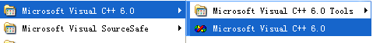
第二步：选择 菜单 “file”——“new”来新建程序（如果想要打开已有的程序，需选择 “open”。
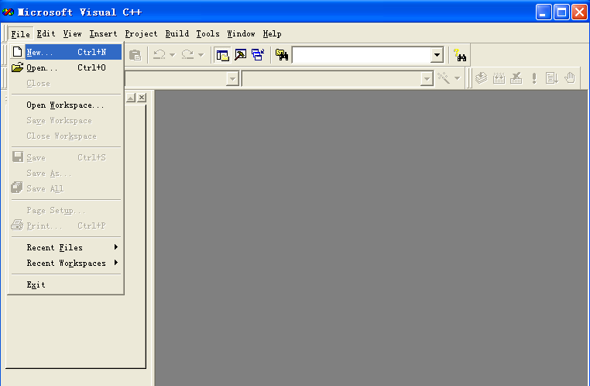
第三步：打开“NEW”后，会出现以下界面，选择“files”选项卡中的c++Source File 。建立新程序，程序名为 测试.c，下面是存储路径，点击确定，开始编程。

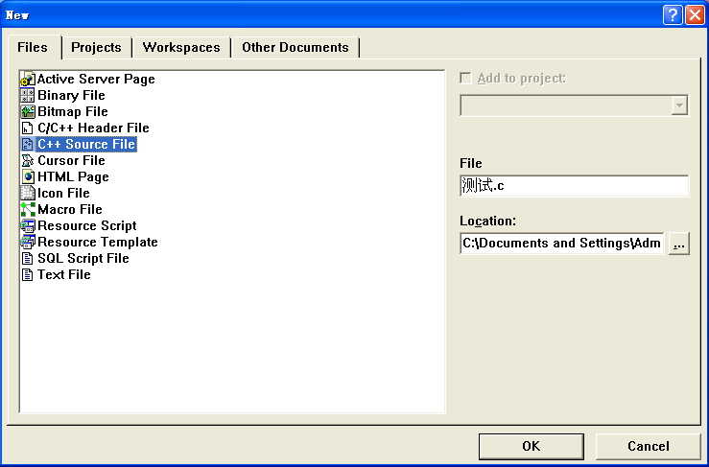

第四步: 在新出现的 测试.c 白色窗口上，输入所要编辑的程序。
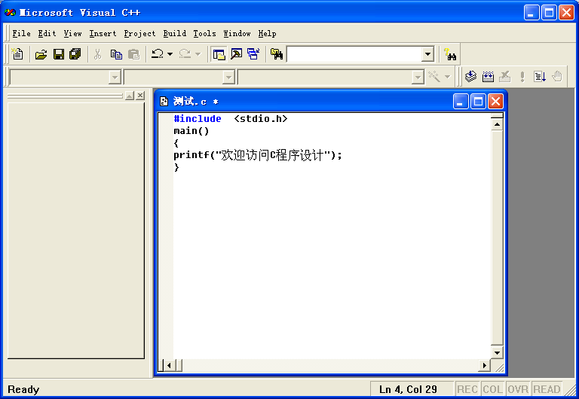
第五步：程序编写后，要进行编译执行。这就需要选择 菜单上的 Build 文件中的 Compile 测试.c ，这是编译该文件，这时，出现下面界面，
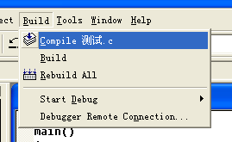
这时，出现下面界面，左边出现的该 c 程序的工程；下面出现的是该程序的报错信息提示。
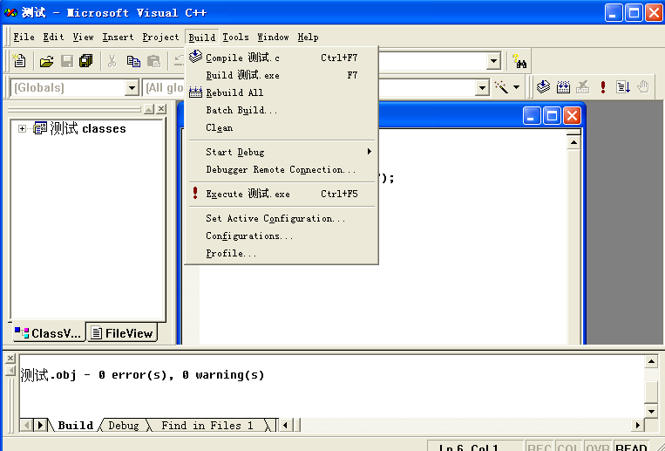
第六步： 编译并执行。选择上述界面中的 菜单 build 里的 Execute 命令也就是 “!”命令 进行执行操作。最后会出现如下界面。
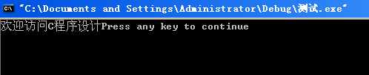
最后一步：保存并关闭程序。
【实验总结】
- 总结实验中所出现的问题及解决方法。

- 总结结构体与共用体类型定义、使用方法的区别。

